INFO ACTA (32/09)

Nuestro Presidente junto a la Señora Estela Barnes de Carlotto, Presidenta de Abuelas de Plaza de Mayo, firmaron el 29 de Junio pasado, el Convenio Marco de Cooperación y Ayuda Mutua entre ambas organizaciones, para lograr un fortalecimiento y lazos de colaboración. A los efectos de facilitar los objetivos previstos en el Convenio, se integrará un grupo de trabajo por parte de la Asociación Abuelas de Plaza de Mayo que coordinará con la Secretaría Igualdad de Genero y Oportunidades de ACTA.

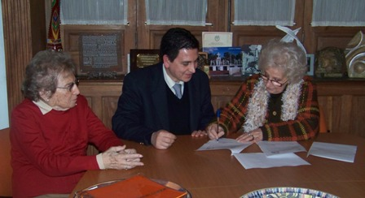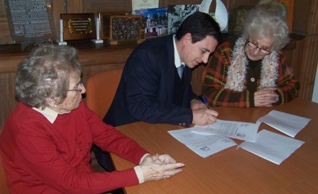

Es importante transmitirles que, Abuelas de Plaza de Mayo con el fin de localizar los niños desaparecidos trabaja en cuatro niveles: denuncias y reclamos ante las autoridades gubernamentales, nacionales e internacionales, presentaciones ante la Justicia, solicitudes de colaboración dirigida al pueblo en general y pesquisas o investigaciones personales. En años de dramática búsqueda sin pausas lograron localizar a 95 niños desaparecidos.

Para su trabajo la Asociación cuenta con equipos técnicos integrados por profesionales en los aspectos jurídico, médico, psicológico y genético.

Cada uno de los niños tiene una causa abierta en la Justicia a la que se agregan las denuncias que la entidad va recibiendo con el correr del tiempo y que conforman elementos probatorios que determinan su verdadera identidad y la de los responsables de su secuestro o tenencia ilícita.

Para asegurar en lo sucesivo la validez de los análisis de sangre se ha implementado un Banco de Datos Genéticos, creado por la Ley Nacional Nº 23.511, donde figuran los mapas genéticos de todas las familias que tienen niños desaparecidos.

Con este fin es que desde ACTA Argentina, mas precisamente desde la Secretaría de Igualdad de Genero y Oportunidades vimos muy positivo y fortalecedor el Trabajar por aquellos nietos -hoy hombres y mujeres-, por los bisnietos -que también ven violado su derecho a la identidad-, y por todos los niños de las futuras generaciones, para preservar sus raíces y su historia, pilares fundamentales de toda identidad.

A su vez Abuelas de Plaza de Mayo nos ayudará a impulsar la participación de mujeres, para impulsar su desarrollo integral en el nuevo escenario aeronáutico, como también habrá organización de charlas e intercambio de experiencias respecto a cuestiones de género y de derechos humanos.

Sintiéndonos orgullosos de seguir haciendo Historia para nuestro Futuro y comprometidos con nuestro país, para el bien común de las futuras generaciones.

Si queres participar en este nuevo emprendimiento podes contactarte con nosotros a nuestro mail de socios@actara.org.ar, poniendo como asunto “Trabajo Abuelas de Plaza de Mayo”.

COMISION DIRECTIVA DE ACTA

